关于TomoSAR点云的建筑模型重建
学号：2017202140040 姓名：李天骄
摘要：采用TomoSAR点云实现自动化重建建筑物模型的完整流程分析。对其中涉及的每一步骤的算法进行简要的介绍与分析（基本数学原理和优缺点）。毫无疑问，数据结构与质量对算法以及最后的重建结果的影响是首要的，直接的。因此概述目前用于模型重建的数据来源现状，并对多来源数据融合以达到最终目标--动态4-D城市模型重建有一定的展望。
关键词：TrasaAR-X、tomographic SAR（TomoSAR）反演、4-D点云、聚类、模型重建

1 研究背景

1.1 研究现状
建筑物的自动检测与重建是近二十年来一个活跃的研究领域。城市模型重建的应用前景广，重要性不言而喻。研究成果可用于城市规划、灾害评估与管理、导航等。二维轮廓加上高度信息生成的三维模型可以实现每一栋建筑物的规划管理，在增强现实（AR）与虚拟现实（VR）方面也有重大的意义。
星载合成孔径雷达（SAR）传感器能够在几乎所有的天气条件下提供昼夜的全球覆盖。此外，由于相干成像的性质，通过使用在不同时间拍摄的捕获，它也能够以厘米或甚至毫米为单位对照明区域的动态进行成像。据此学者们开发了几种方法，它们使用非常高分辨率（VHR）星载SAR图像来检测和重建特定建筑物的人造结构。
先进的干涉测量技术，例如持续散射干涉（PSI）和SAR层析成像（TomoSAR），旨在实现三维甚至更高维的SAR成像。其中，PSI利用相干像素，即明亮的长期稳定对象（持续散射体）〔30〕。然而，它假定单个散射体在一个方位和距离的像素内，因此不解决下限问题。TomoSAR，另一方面，旨在真实和明确的3-D SAR成像[25 ]，[34 ] - [ 36 ]。通过利用从稍微不同的位置拍摄的多程SAR图像，像PSI一样，它在高程方向上建立合成孔径，使得能够通过在一个方位范围SAR图像像素内的频谱分析来检索主要散射体的精确三维位置[25]。
因此，任何像素中的多个层叠对象都与重建的高程方向上的反射率原点分离[36]。
此外，利用在不同时间进行不同捕获的事实，合成孔径还可以在时域中扩展，以实现SAR图像的4-D(时空)聚焦。
该技术被称为D-TomoSAR，它结合了TomoSAR和PSI〔26〕、〔27〕、〔37〕-〔40〕的优点。它甚至能够检索单个SAR图像像素[25]、[29]内的多个散射体的仰角和变形信息(线性、季节性等)。从VHR D-TomoSAR中检索丰富的散射体信息使得能够生成具有与LiDAR相当的点(散射体)密度的照明区域的4-D(时空)点云。

1.2 存在的问题
1.这些数据不能很好地反映建筑物固有的空间尺度。不稳定的影响，如临时滞留和缩短效应，严重阻碍了SAR图像的解释。
2.较小的建筑物/物体与较高建筑物/物体的遮挡造成的影响使得大面积自动化重建十困难。遮挡会导致散乱的点云，建筑结构在数据上是不连续的，较小物体附在主体结构上（会延伸出来）会导致某些算法误判引起混淆

数据的问题是测量条件固有的限制，技术的成熟与测量方案的调整可以提高数据质量。第二个问题即算法的鲁棒性与普适性问题，这篇论文所给出的算法在一定程度上提高了鲁棒性和自动化程度。

2 算法简介
大多数方法采用机载激光雷达数据自动三维重建的建筑物。因此，算法一般分为两个连续的步骤，即检测/分类构建点，然后进行三维建模和重建。
本文的方法：
与激光雷达相比，应考虑TomoSAR点云的以下特点。
精度与误差（优点与缺点）：
- 与具有0.1m[21]数量级的精度的(机载)LiDAR系统相比，TomoSAR点云提供1m[15]数量级的中等三维定位精度。
- 离谱的散射体〔55〕可能由于多个散射而产生，这些散射看起来远离真实的三维位置。
- 少量的图像和有限的轨道速度使得TomoSAR点的定位误差具有高度各向异性，其仰角误差通常比距离和方位角高一到两个数量级[25]。
相干成像：
由于相干成像的性质，时间非相干目标如树不能从多通道星载SAR图像叠加中重构。
侧视几何学：
- 垂直结构上的层叠分离使得经地理编码的TomoSAR点云在建筑表面上具有更高的点密度。
- 为了获得独立建筑的完整结构，空间上，需要获得多个视图[42 ]。
高维成像：
除了三维空间信息外，TomoSAR点云还具有四维信息，即时间或季节变化估计，这使得它们对于动态城市建模非常有吸引力。

（1）通过结合外表几何结构，提出一种鲁棒的基于M-估计的定向SD估计方法，与[42]中提出的基于网格的SD估计相比，该方法提供更好的外表区域估计。此外，利用了稳健的三维表面法向信息，而不是通过[42]中使用的二维形态学操作来拒绝非立面点。使用垂直立面假设的附加维度有助于更好地拒绝非立面点。
（2）在以前的工作中，使用了具有预先猜测聚类数目的准则[41]，[42]的K-均值聚类。这种技术为单个建筑物提供了良好的结果，但是当涉及到更大的区域自动化重建时，
有两个主要关注点：
1）猜测集群的数量并不总是可以忽略的
2）某个特定形状的集群没有被很好地识别。为此，本文提出了一种基于密度的聚类算法[43]和均值漂移算法[44]、[45]相结合的三步自动（无监督的）聚类方法。所提出的分割方法能够直接在大区域上工作，而不需要任何关于聚类数量的先验知识。
（3）立面是使用通用（一阶和二阶）多项式方程来建模的，以满足各种各样的建筑轮廓。详细说明了建模过程的方法描述，它能够满足建筑立面的任意（旋转）方向。利用加权总最小二乘（WTLS）方法估计模型的系数，以处理两种方法中TomoSAR点XY方向的定位误差。
（4）在重建过程中，在立面过渡区域出现的较小的聚类段的存在妨碍了从相邻立面中准确确定顶点，并且可能导致重建过程失败。为了解决这个问题，自动识别并移除较小的“连接段”，以便准确且鲁棒地重建相邻立面。
（5）侧视SAR的几何结构和密集的高层感兴趣区域场景的复杂性会导致低高度立面被遮挡，散布在高层建筑立面结构周围。因此，对于被遮挡的区域，很少或者有时没有数据可用，从而呈现不完整的重建或者将单个外表面分割成两个或更多段。作者给出了部分解决方案，通过插入（附加段）和扩展操作来重建立面轮廓。
（6）最后，根据这一类数据，对建筑表面大面积自动重建进行了初步论证。此外，所开发的方法不仅限于TomaSAR点云，也适用于由具有低和高点密度的相似构造(倾斜几何)的不同传感器生成的非结构化三维点云。
上述算法允许在较大区域从TomoSAR点云中完全自动（但参数化）重建建筑表面。

算法流程
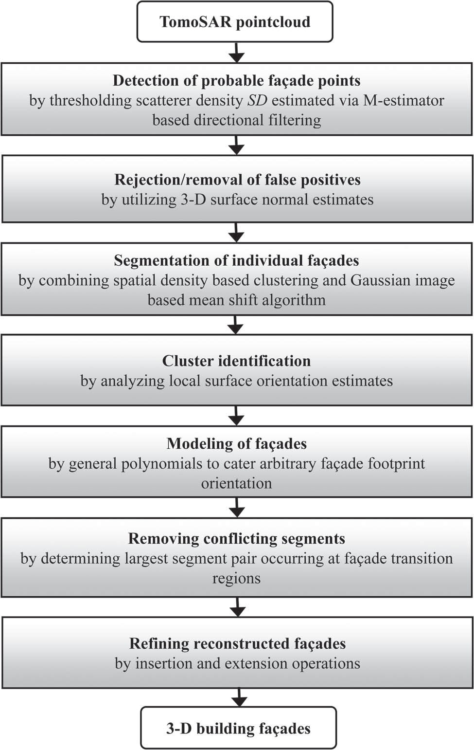

由于侧视SAR的几何结构，当投影到地面平面垂直表面区域时，与非建筑表面区域相比，TomoSAR点云具有更高的散射体（点）密度（SD）。这主要是因为存在强大的角落反射，例如，窗框上的建筑面。考虑到这个事实，在[42]中，我们提出通过将所有点投影到xy网格上以估计SD(光栅图像)，然后进行阈值化和应用形态学膨胀操作来提取正面点。这种方法适用于具有较高点密度的高层建筑，但是限制了从相对较低的建筑物中提取正面点。因此选择特定阈值变得至关重要。
为了解决这个问题，提出了一种更加稳健的表面提取方法，该方法基于方向SD估计过程，在结合表面几何结构的同时对每个点的SD进行局部估计[56]。
之后，利用鲁棒的三维表面正态信息提取立面点。通过对属于单个建筑物的簇点进行粗聚类，得到提取出的立面点的自动分割。然后，利用高斯映射均值漂移聚类算法对每个聚类进行进一步聚类。之后，聚类簇是空间分离的。然后将分割后的面分类为平面或孔洞，并对其模型参数进行估计。随后，移除在过渡区域出现的较小的连接段之后，从相邻立面对的交点确定诸如顶点之类的几何原语。最后，对仍然不完整或被分成两个或更多段的重建面执行改良操作以完成重建过程。

需求点云的提取

3.1.1 SD估计
每个点的SD定义为定向(圆柱形)邻域窗口内点的数量除以窗口的面积。
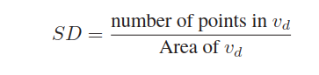
Vd属于VC,但是vd接近主轴.
图2示出了SD估计过程的图形表示。
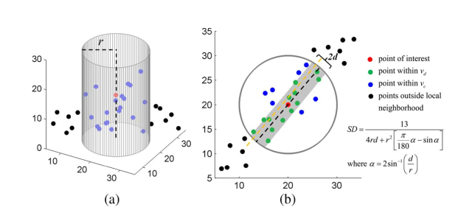
图2 SD估计的说明:
（a）围绕感兴趣点的局部圆柱形邻域的三维视图。
（b）（a）的俯视图。通过M估计估计黄色虚线回归线的系数。
黑色虚线显示黄线到感兴趣点的移动。
阴影区域显示VC内的VD区域。

对于每个3-D TomoSAR点P，在其局部邻域VC内的点被用于SD估计。VC包括位于以p为中心的垂直圆柱体内的所有那些点。为了强调建筑立面，我们在估计SD时结合了立面的几何形状，即我们估计了局部的方向。
邻域邻域使用稳健M估计。该方法根据残差迭代地重加权点，并计算所谓的M估计如下：
- 线参数β的初始估计(例如β1斜率和β2偏移量是由普通最小值方差导出的)。
2）计算VC中个点的权重WPI。
使用BiQuear函数〔57〕，〔58〕
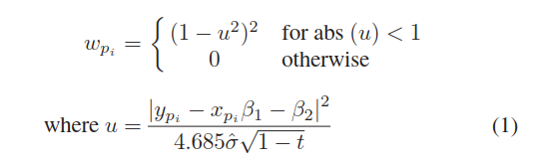
其中t是使用估算的线参数β计算，是σ是误差项尺度的估计。
σ=1.483*MAD
其中MAD是中值绝对偏差，从他们的中位数残差。使σ估计值与高斯分布标准偏差〔58〕，〔59〕一致。
3）应用加权最小二乘法修正加权WPI更新β函数以求解以下目标函数：
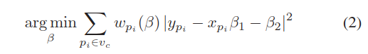

其中Xpi和Ypi代表横坐标和纵坐标（VC内点的地面坐标）。
- 迭代第2步与第三步直到固定数值。估计线描述了主轴线，局部邻域的圆柱形轮廓，计算VC中每个点到主轴的正交距离，距离小于D作为“内点”，用于SD估计。

3.1.2 立面提取
SD阈值高会导致一些低层建筑不被检测，较低则会有错误响应。因此后续利用三维表面法线信息结合先验知识（即外立面是垂直的表面，将他们从非垂直地面和屋顶区分）来消除这些误报。
关键问题是每一个三维点的局部表面正态估计。通常，在局部邻域vc中通过最小二乘(LS)意义上的“最佳”平面进行估计，这相当于对vc[60]中的点进行主成分分析(PCA)。
通过经典PCA进行的特征值/特征向量分析可能由于存在异常值和定位误差而未能给出三维表面法线的精确估计。因此，需要协方差矩阵VC的稳健估计。
利用MCD：稳健最小协方差行列式方法估计了VC。
该方法对具有最低行列式的协方差矩阵数据点的子集（分数）α进行求解。这一思想来源于广义方差（GV）的概念，广义方差（GV）被证明是任意d-D（d>1）随机变量协方差矩阵的行列式[62]。例如，在二维(x–y)点的情况下，GV提供一个标量值，该值测量所有点在x和y维上的总体变化。聚集在一起的点往往具有较小的GV（与离散点的协方差矩阵相比）。因此，将提供最小行列式的数据点的子集α作为VC的MCD估计。如果假定数据点小于25%个离群值，则适当选择α＝0.75（也使用）。在本工作中，[63]中提出的在统计效果和高分解值之间提供了很好的折衷(α=0.75意味着75%的数据点已经用于协方差估计)。
然后使用MCD方法从感兴趣点po(xo，yo，zo)周围的局部邻点pi∈vc估计协方差矩阵vc，以确定po处的局部三维表面法线。因此，通过计算与vc的最小特征值相关联的特征向量(这里，vc包括po附近的点)，从（4）中，计算出SD阈值后得到的每个点的三维表面法线。理想地，表面法线的方向应该平行于地面。垂直立面上的点，将它们与非垂直的平面和屋顶分开。考虑到这个事实，通过只保留那些法线接近水平轴的点来提取立面。（垂直于地面的点平行于地面）。这种方式，允许我们在高楼和低楼都存在的大区域上稳健地提取立面点。

图3示出了所提出的方法与在[42 ]中提出的方法的比较。图3(a)中所示的选定区域包含高度相对较低的建筑物，建筑物正面上的点的密度较低且一致。可以看出，与图3(b)中所示的前一种方法的SD估计结果相比，对于立面区域，使用本文提出的SD估计方法获得更高和完整的密度值，如图3(c)所示。
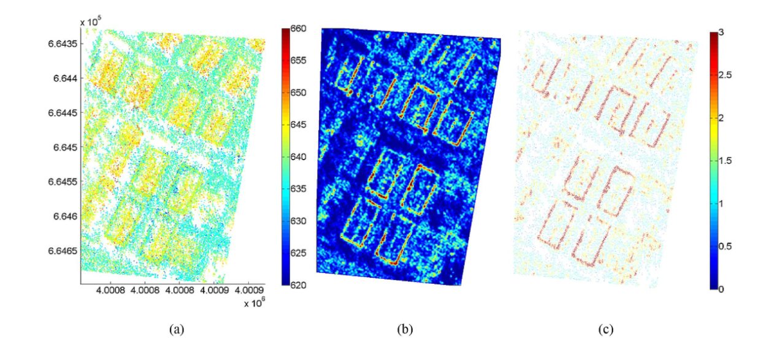

图4 使用图3中的SD估计给出了所获得的立面提取结果的比较。
取阈值Sd提取的立面点候选〔图3（a）〕和(c)]作为输入，执行文献[42]中提出的2-D形态学操作(区域打开和扩张)和本文建议的稳健的3-D表面法向信息来拒绝假阳性。在图4（b）和（d）中分别示出了所提取的外表面。
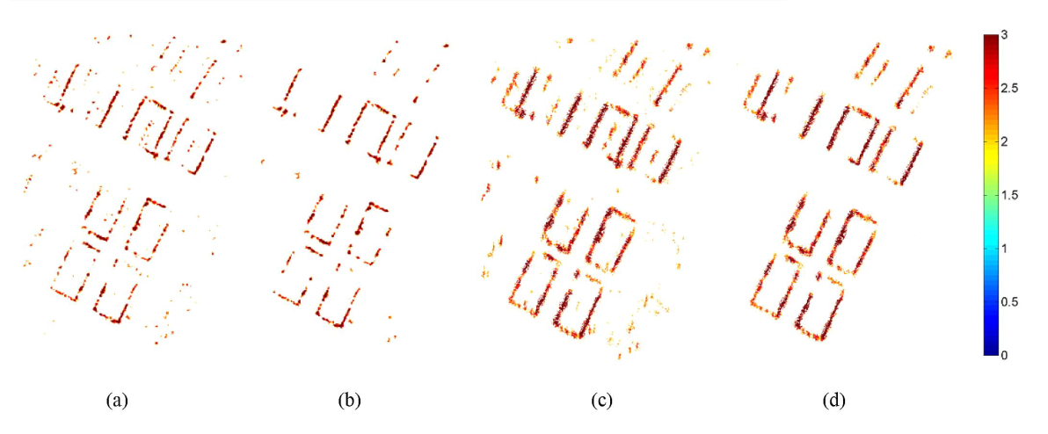

3.1.3 聚类分割
所提取的立面点属于不同的立面。因此，将属于同一立面的点聚类。
需要首先使用密度进行粗聚类。基于聚类算法[43 ]。它涉及到DEN的概念。
点之间的连通度。例如，邻域附近的另一点。如果这两个点不是直接相连的，它们仍然可以。通过之间的点链，使得它们都直接相连。
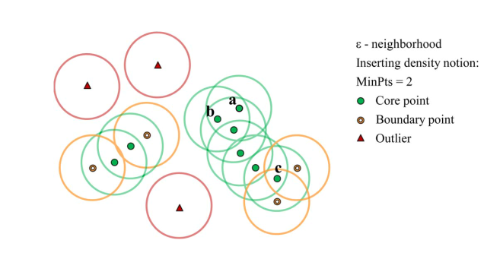
图 1
控制聚类过程的两个参数
包括邻域参数ε，即在球面或圆柱附近的半径和最小点数MinPts的ε-任何特定点的邻域。由此产生的群集Ki因此包含点，使得所有的任何特定集群中的点都是稠密连接在一起。其他是紧密连接到任何其他点归属到另一个集群。此外，在任何特定的每个点群集Ki属于三个类别之一（图5）〔43〕。
- 核心点：如果在其ε-邻域内包含MinPts点数，则点被标记为核心点。
- 边界点：如果一个点位于任何核心点的ε-邻域内，但是它本身不是核心点，并且没有MinPts邻域，那么它就是边界点。
- 离群点:一个既不是核心点也不是边界点的点被称为离群点，也就是说，在其ε-邻域内没有比MinPts更大的密度(点)的点，并且也不是任何其他点的邻点。
使用仅包含核心和边界点的密度连通集群进行进一步处理。
然而，上述过程可以将两个或多个相邻立面段的点合并成单个簇。因此，为了重建单个立面段，需要分离这些段。通过对高斯图像中的立面点进行映射，然后采用均值偏移聚类。

如果我们假设PR＝1。…m为3-D点和NR作为它们的属于粗聚类段Ki之一的对应的3-D单位法线向量，然后，在GI（特征空间）中的任何正常点Nq（qr r）的密度被定义为
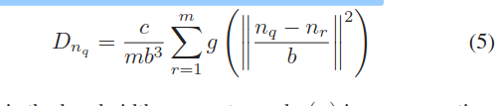
其中B是带宽参数，G（x）是非负的，非增次分段连续函数积分，即0个（G）x（x）dx<无穷，从内核[45]的概念出发，将函数g(x)设为满足G(x)=c g(x2的径向对称核G(x)的证明，其中c是保证G(x)积分到1的规范化常数。
不同的核，如核单位和高斯内核，可用于密度DNQ的去密度计算。然而，后者具有PROLE函数EXP（（NQ-NR）/B2）。用于这项工作。
对于属于平面或抛物面的点，密度Dnq较高，对于位于表面之间的过渡边缘的点，密度Dnq较低[44]。GI中的这些高密度点是使用均值漂移（MS）聚类过程识别和聚类的。MS是一种寻求模式的过程和工作。迭代地将每个数据点移向其邻域内的点的加权平均值。移动向量M（NQ）总是指向密度dq（65）中最大增加的方向，并计算为
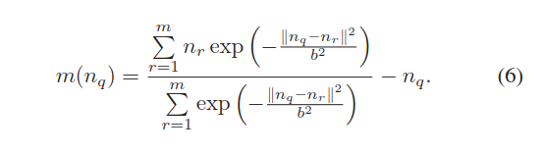
在GI中应用MS产生簇，其对应的空间域点代表不同的立面。然而，与GI中的任何一个特定标准簇相对应的空间点也可能属于两个或更多个不同的门面。这可能发生在两个或多个“几乎”平行的立面点（具有接近的法线方向）上。
为了解决这个问题，在所得的聚类中再次执行基于密度的聚类，用于将聚集到一个组中的并行正面点进行空间分离。最后，从进一步的处理中去除具有非常少的点的簇以进行鲁棒重建。
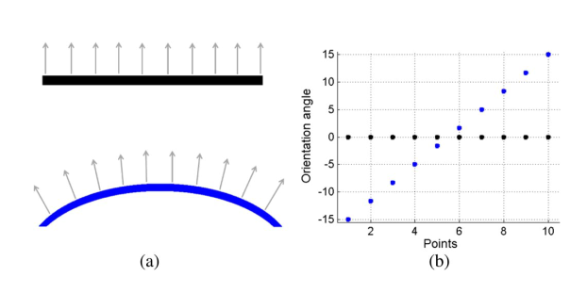
图 2
“平面”和“曲面”垂直的方位角图解（俯视图）。
（a）箭头表示在每个垂直表面上的十个点的方位（方位角）角的变化模式。
（b）绘制它们各自的取向角。

3.1.4 聚类标识
通过分析局部取向角Th的导数，将每个点集进一步分类为AT或曲面。每一个三维点的Th等于相应的计算表面法线的方位角。
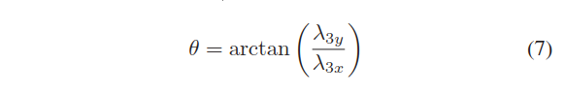
其中，λ代表任意三维点的表面法线3的X和Y分量。理想情况下，平面应具有恒定的取向，即与具有逐渐变化的取向的曲面相比，零导数（参见图7）。我们利用这个事实并计算了第一阶导数。
每个立面的取向角的Th’。由于原始方向导数θ′通常有噪声，所以所有的点都被投影到第一主轴上，随后应用多项式去噪。基于Th’的行为，将面分为平面或曲面。

3.1.5 外表面建模
然后对XY平面上的标识面集群进行建模。
使用下面的一般多项式方程：
其中i和j被相应地排列，p是多项式的阶，并且上述多项式中的项的数目等于(p+1)(p+2)/2。在旋转局部坐标系的情况下，引入了交叉项。为了解决(8)，我们将自己限制在一阶和二阶(即，max(i，j)=1的at和max(i，j)=2的曲线)。利用WTLS方法估计系数aq，其中利用总最小二乘法来处理TomoSAR点在xy方向上的定位误差，并且每个点的权重被分配到与其相应的SD相等。在没有旋转的情况下，加权多项式（残差）误差最小。在旋转的局部坐标系（通常情况下），我们执行以下步骤获得全局坐标系中所有立面的一致参数估计。
- 通过旋转角ω旋转点，并应用WTLS方法计算多项式误差。
- 考虑用min ω计算的系数，使多项式误差ferr最小作为描述全局坐标系中未旋转点的多项式项。ωmin是用无约束的通过Nelder–Mead单一算法在（0，360）范围内变化，使误差函数达到最小的非线性优化过程[66]。
- 通过将未旋转的（x，y）轴项替换为它们的旋转对应项（x cosω+y sinω，x sinω+y cosω）来旋转所计算的多项式以在全局坐标中产生多项式项aq。

3.1.6 消除矛盾分割
这一步为关键步骤，鲁棒性和普适性的核心。立面提取之后，计算各面的交点即为顶点
在估计模型参数之后，下一步是通过识别相邻立面对并确定立面表面的交点来描述建筑物轮廓的整体形状。立面的邻接通常由邻接矩阵AM来描述，该邻接矩阵AM是通过连通性分析[21 ]，[42 ]建立的。利用已识别的相邻立面段，通过计算交点来确定顶点(即三维立面交线)。如果过渡点被分割为孤立的小簇（也称为连接段），而不是相应相邻立面段的一部分，则确定这些交点有时会变得困难。因此，从交点计算合理的相邻立面变得复杂。为了解决这种情况，矛盾的分割片段应该在计算顶点之前移除。图8中显示了一个例子。标记的线段表示两个不同建筑物A和B的重建立面。每个段的端点表示为“△”和“·”。建立邻接矩阵，其中“1”和“0”分别表示相邻的和不相邻。在标记的片段中，片段[7，1，3，6 ]是“有效”的分割，而段〔2 5 8〕是矛盾分割。
以下步骤是自动移除矛盾分割：
- 连接序列矩阵ConnSeg是从AM确定的，使得ConnSeg的行表示一组不同的相邻连接段序列，例如，ConnSeg Segi={sj|j=1,.…，n}表示n相邻连接的段（即，S1～Sn）。在图8中，由于仅存在两个相邻连接的面段（即属于两个建筑物）系列，因此ConnSeg仅由两行组成，其中rst行包含门面段Seg1=[2 4 5 7]，而第二行包含段Seg2=[1 3 6 8]。
- 对于每个分段，连接到每个端点的最大分段可以被识别。它们的索引被记录在两列矩阵E中，捕获了这样的一个“端点”-“最大段”关系，例如图8所示的段1的“*”端点连接到两个段8和3。由于段3的长度大于段8，因此在E中段1的这个端点被指定为3。在图8的右侧示出。E中的零点表示在该端点处没有相邻立面的情况。
- 对E中的所有元素应用综合操作将得到矩阵RetainSeg，其元素包含应该保留的所有建筑外观。矛盾的部分，也就是那些不属于保留区的部分。对于图8所示的例子，E中的元素的结合给出了保留图[1，3，4，6，7 ]（不考虑零）。随后，不属于RealEnSeg的部分，即，[2 5 8 ]，被去除。
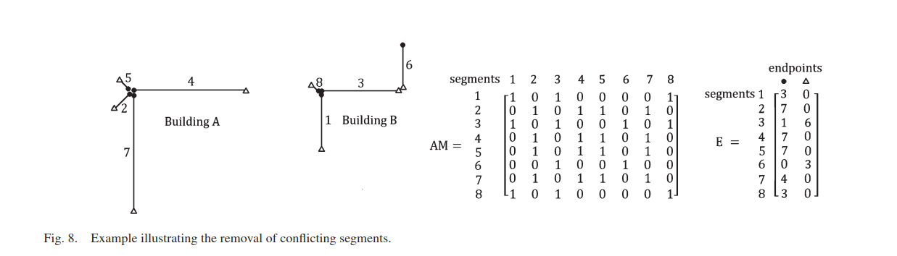
图 3

3.1.7 优化重建结果
以上步骤重建结果存在以下问题：
（1）附近的高层建筑结构可以部分地(或完全)遮挡下层建筑的立面，
（2）由于几何形状，在建筑立面的某些部分只有很少的点可用。
为了克服这个问题，论文中提出了一种方案。试图通过在不连续区域之间插入额外的片段来重新构建外观，并扩展那些仍然不完整的外观。
Something-F-Nothing

